Melding om fisket uke 45/2023
Rapporten skrevet mandag 13.11.2023 av Amalie Oda Harland, Audun Reiertsen og Willy Godtliebsen.
Alle kvanta i rapporten er oppgitt i tonn rundvekt, hvis ikke annet er presisert, og verdi i 1.000 kroner, evt. millioner kroner.

Omsetningsdata i denne rapporten skriver seg først og fremst fra uke 45 i 2023, 6.-12. november 2023.

Ukeomsetninga tok seg kraftig opp sammenlignet med uka før, først og fremst som følge av store kvanta fryst fisk landet i uke 44, omsatt i uke 45. Landingene fra den havgående flåten svinger kraftig fra uke til uke. Omsetningen av fersklevert råstoff økte når det gjelder torsk og sei, sistnevnte som følge av opptrapping for snurrevad. Økt omsetning også av breiflabb, ellers mer på det jevne for kongekrabbe, kveite og taskekrabbe, for sistnevnte går sesongen mot slutten. Reduksjon i landingene av hyse sammenlignet med uka før.

Råfisklagets foreløpige omsetningstall for uke 45 viser 285 millioner kroner, mot 204 millioner kroner uken før. I tallet for uke 45 inngår 10 millioner kroner etter leveranser fra utenlandske båter. Omsetningen for norske båter var på 275 millioner kroner, fordelt med 87 millioner kroner på fersk og 189 millioner kroner på fryst råstoff.

Sammenlignet med 2022
Tilsvarende for uke 45 i fjor var omsetningen 295 millioner kroner, hvorav utenlandske leveranser utgjorde 49 millioner kroner. Omsetningen for norske båter var dermed på 246 millioner kroner som var fordelt med 96 på fersk og 150 på fryst råstoff.

Totalomsetningen hittil i år sammenlignet med samme periode i fjor framgår av tabell 1. Omsetningen for norske båter så langt i år er 513 millioner kroner mer enn fjorårets, mens for utenlandske er det en reduksjon på 87 millioner kroner. For norske båter er andelen fersklevert råstoff opp med 455 millioner kroner, fra 7.908 millioner kroner i fjor til 8.363 millioner kroner i år. Omsetningen av fryst råstoff fra norske båter er opp med 59 millioner kroner, fra 5.819 til 5.878 millioner kroner.

Tabell 1: Totalomsetning fordelt på norske og utenlandske leveranser
 | Millioner kroner
 | Pr uke 45/2023 | Pr uke 45/2022
Norske fartøy  Utenlandske fartøy | 14.251  1.854 | 13.738  1.941
Totalsum | 16.106 | 15.678

Omsetning uke 45, 2023
Råfisklagets omsetning for norske båter i uke 45 i år fremgår av tabell 2, med fordeling på fersk/fryst råstoff, og pr fiskeslag.
Tabell 2. Omsetning for norske båter i uke 45/2023, fordelt pr fersk/fryst og pr fiskeslag
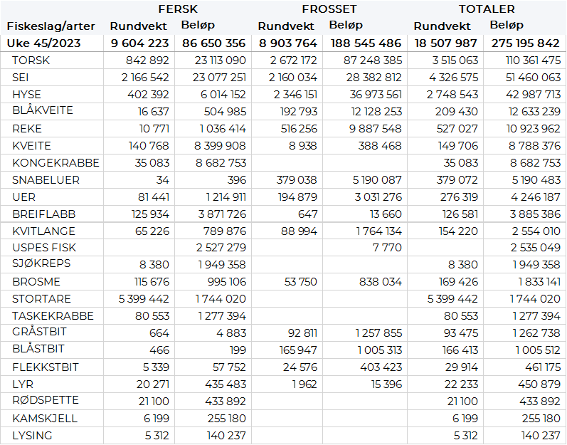

Frystomsetning
Foreløpige tall for omsetningen av fryst råstoff i perioden viser 189 millioner kroner, mot 107 millioner kroner uken før. 2.670 tonn torsk var størst i verdi med 87 millioner kroner. Deretter fulgte 2.350 tonn hyse verdt 37 millioner kroner, og 2.160 tonn sei til verdi 28 millioner kroner. For øvrige kvanta og verdier vises det til tabell 2.

Når det gjelder leveranser av fryst råstoff fra norske båter til nøytrale fryselager som bare delvis er omsatt, ble kvantumet i uke 45 redusert til 3.770 tonn fra hele 9.420 tonn landet i uke 44. Sett per fiske/vareslag var det størst kvantum torsk med totalt 1.920 tonn, etterfulgt av hyse med 790 tonn og sei med 440 tonn, under 120 tonn av andre fiskeslag. Det var 7 trålere inne med totalt 3.080 tonn, av det 1.560 tonn torsk, 725 tonn hyse og 430 tonn sei. Resterende kvantum var levert av 3 autolinere.

Ferskomsetning
Omsetningen av ferskt råstoff i uke 45 ble på 87 millioner kroner, opp fra 74 millioner kroner uka før. Torsken og seien var størst i verdi med 23 millioner kroner på hver, fulgt av kongekrabben som ga en verdi på 8,7 millioner kroner, kveite med 8,4 millioner kroner og hyse 6 millioner kroner.

Omsetningen av fersk torsk i uke 45 var på 840 tonn til en verdi av 23 millioner kroner. En økning fra 720 tonn/20 millioner kroner uken før. 350 tonn av totalen var tatt på line/autoline, 180 tonn var tatt på snurrevad, 160 tonn på garn og 120 tonn på trål. Halvparten var levert i Øst-Finnmark som stod for 420 tonn av totalen, hvorav 320 tonn fra line/autoline og 80 tonn fra snurrevad. Deretter følger Vest-Finnmark med 270 tonn, hvorav nevnte 120 tonn tråltorsk er levert i tillegg til 80 tonn fra snurrevad og 50 tonn fra garn. I Troms er det levert vel 100 tonn, hvorav 80 tonn kom fra garn. Deretter følger Vesterålen med 25 tonn. Kvanta under 10 tonn i resterende soner.

Omsetningen av fersk sei i uke 45 utgjorde 2.170 tonn til en verdi av 23 millioner kroner. En økning fra 1.380 tonn/15 millioner kroner uka før. Økningen kom først og fremst på snurrevad som økte sitt leverte kvantum fra 390 til 1.180 tonn. Størst kvantum levert i Vest-Finnmark med 850 tonn, etterfulgt av Øst-Finnmark med 540 tonn, Troms med 430 tonn, Vesterålen med 190 tonn, Lofoten/Salten med 80 tonn og tilsvarende kvantum levert i området Helgeland-Nordmøre. Det meste av snurrevadseien var levert i Finnmark med 520 tonn i Øst- og 460 tonn i Vest-Finnmark. 690 tonn var tatt på garn, hvorav det meste levert i Vest-Finnmark med 300 tonn, Troms med 190 tonn og Vesterålen med 100 tonn. 2 trålfangster med totalt 160 tonn fersk sei, og i tillegg tar vi med 120 tonn juksasei med god geografisk spredning.

I løpet av uke 45 ble det omsatt 402 tonn hyse til en verdi av 6 millioner kroner, en nedgang fra 499 tonn/ 7,4 millioner kroner uken før. I Øst-Finnmark er det levert 127 tonn, hvorav 108 tonn kom fra line/autoline. Deretter følger Vest-Finnmark med 42 tonn, hvorav 24 tonn kom fra line/autoline. I Troms er det levert 43 tonn, hvorav 26 tonn kom fra line/autoline. Vesterålen er neste sone med 126 tonn, hvorav line/autoline står for 105 tonn, deretter følger Lofoten/Salten med 48 tonn, hvorav 33 tonn kom fra line/autoline. Kvanta under 6 tonn i resterende leveringssoner.

I løpet av uke 45 ble det levert 35 tonn kongekrabbe til en verdi av 8,7 millioner kroner. En oppgang fra 33 tonn/ 8,2 millioner kroner uken før. Av totalen er 30,5 tonn tatt av 110 båter i det kvoteregulerte fisket, og 4,5 tonn er tatt i det uregulerte fisket av 67 båter. For all fangst av kongekrabbe fordeler det seg geografisk med 12 tonn i Varangerfjorden, 6,3 tonn i havområdene utenfor Båtsfjord-Berlevåg, 4,6 tonn i Porsangerfjorden, 4,3 tonn i Tanafjorden, 3,2 tonn i Laksefjorden og kvanta under 2,5 tonn i resterende fangstområder.
Omsetningen av fersk kveite i uke 45 utgjorde 141 tonn til verdi av 8,4 millioner kroner. Uttaket har økt fra 136 tonn, men verdien er lik på 8,4 millioner kroner fra uken før. Av totalen ble 74 tonn tatt på garn og 63 tonn på line/autoline. Fordelt per leveringssone er det levert mest i Vest-Finnmark med 48 tonn, videre 42 tonn i Troms og 28 tonn i Lofoten/Salten, og kvanta under 9 tonn i resterende soner.
I uke 45 ble det omsatt 80,5 tonn taskekrabbe til verdi 1,3 millioner kroner. Uttaket har sunket fra 84 tonn, men verdien er lik på 1,3 millioner kroner fra uka før. Geografisk fordeler fangsten seg med 39,2 tonn på Helgeland, 12,3 tonn i Sør-Trøndelag, 10,6 tonn i Lofoten/Salten, Nordmøre med 9,8 tonn og Nord-Trøndelag med 8,7 tonn. Hittil i år er det omsatt 3.636 tonn taskekrabbe til en verdi av 57 millioner kroner. På samme tidspunkt i fjor var det omsatt 3.571 tonn til verdi 49 millioner kroner.
Omsetningen av breiflabb i uke 45 utgjorde 126 tonn til verdi av 3,9 millioner. Opp fra uka før da det ble omsatt 105 tonn til verdi av 3,2 millioner kroner. Kvantumet av fersk breiflabb omsatt hittil i år er 2.244 tonn til verdi 70 millioner kr, mot 1.486 tonn til verdi 42 millioner i fjor på samme tid. Lofoten/Salten var største leveringssone i uke 45 med 34 tonn av totalen. Deretter følger Sør-Trøndelag med 19,5 tonn, Vesterålen med 19,3 tonn, Helgeland 19,2 tonn og ellers spredt i øvrige leveringssoner.

Øst-Finnmark
Fra omsetninga fra perioden i uke 45 i 2023 har vi følgende oversikt:
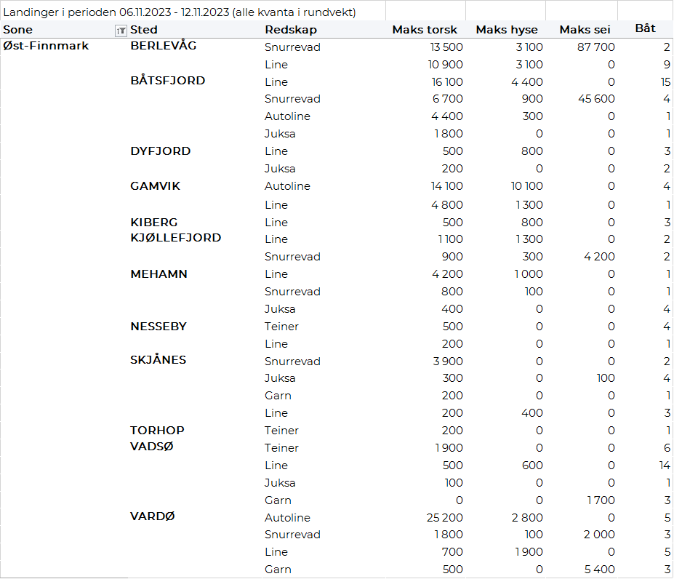
Vest-Finnmark
Fra omsetninga fra perioden i uke 45 i 2023 har vi følgende oversikt:
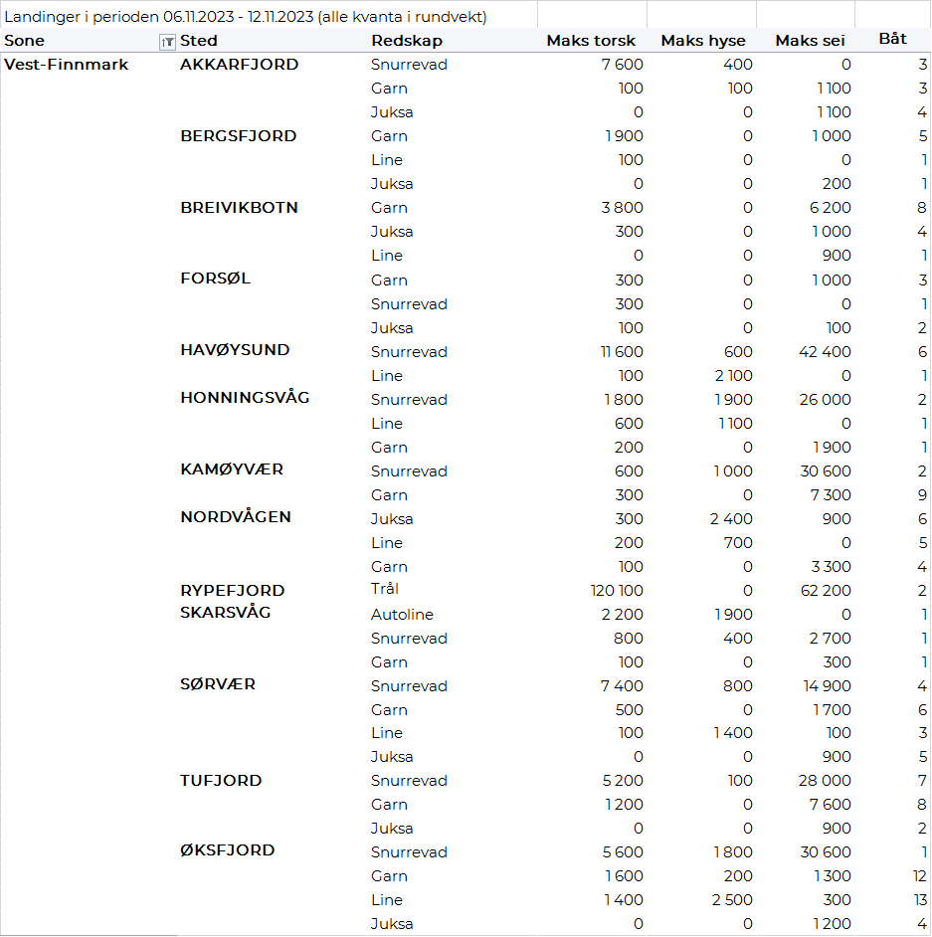

Troms
Fra omsetninga fra perioden i uke 45 i 2023 har vi følgende oversikt:
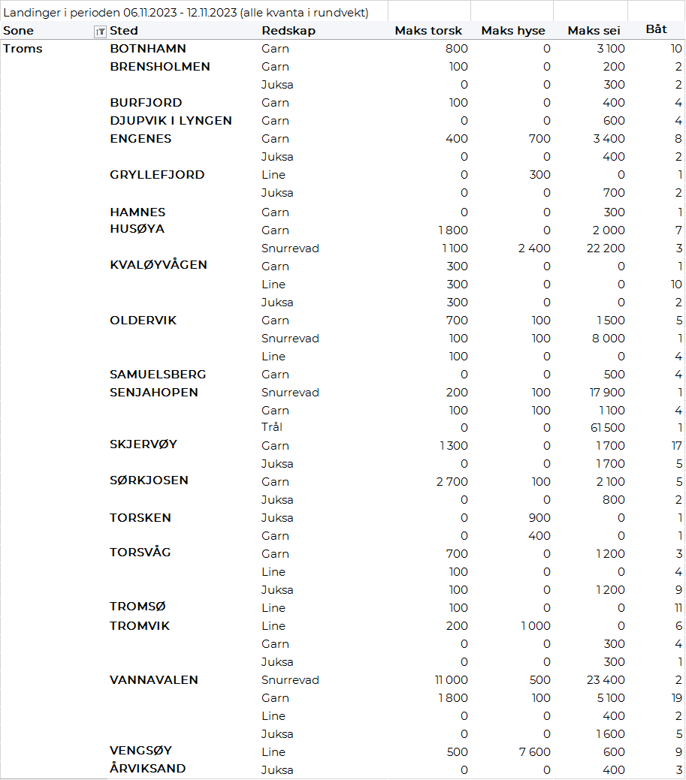

Vesterålen
Fra omsetninga fra perioden i uke 45 i 2023 har vi følgende oversikt:
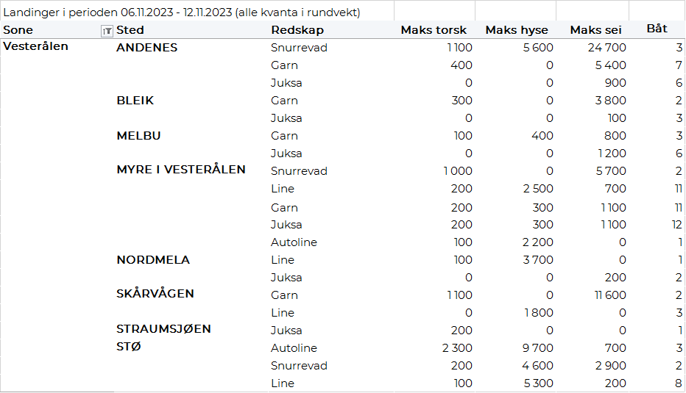

Lofoten/Salten
Fra omsetninga fra perioden i uke 45 i 2023 har vi følgende oversikt:
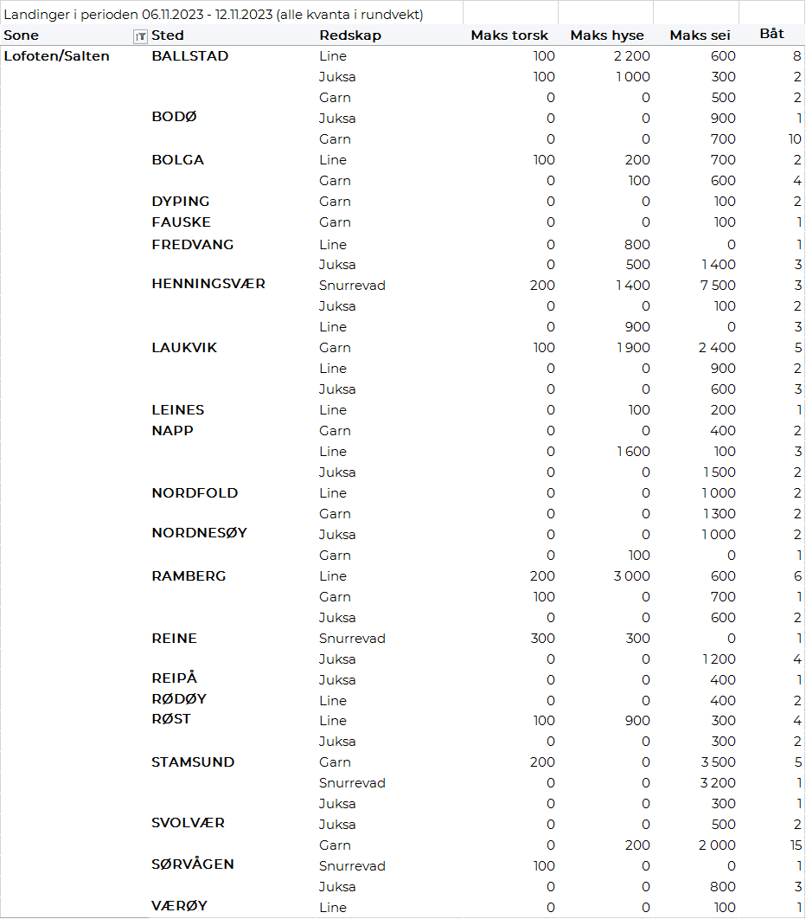

Helgeland-Nordmøre
Fra omsetninga fra perioden i uke 45 i 2023 har vi følgende oversikt:
